PARCOURS D’EVALUATION DE CYCLE 3

Nombres et Calculs :
Résoudre des problèmes additifs avec les nombres décimaux

- Novembre 2017 -

LES AUTEURS

Groupe « Evaluation au cycle 3 »

Barthelemy Fabrice | Ecole Pierre Coulon | Vichy
Caffe Séverine | Collège Jean-Baptiste Desfilhes | Bellenaves
Caffe Pierre | Collège Jules Ferry | Vichy
Cottin Audrey | Collège Maurice Constantin Weyer | Cusset
Fontaine Mathieu | Inspection Vichy 2 | Vichy
Guerin Laure | Collège Jean Rostand | Bellerive-sur-Allier
Mazzocchi Jacqueline | Ecole Lucie Aubrac | Cusset
Vallé Michèle | Collège Les Célestins | Vichy

PRÉFACE

- La fiche de progressivité est construite de manière à organiser l’ensemble des attendus de fin de cycle 3 selon un certain « découpage » en items. Chaque item se décompose en plusieurs paliers qui constituent les étapes d’apprentissage de cet item.
Pour accéder à un palier suivant, on doit franchir « un mur » ou un « obstacle ».
Les murs sont plus ou moins difficiles à passer selon les items.
Par exemple, pour l’item « comparer, ranger et encadrer des nombres entiers et décimaux » le franchissement du mur 3 est plus facile que celui du mur 4.
Le mur 4 nécessitera donc certainement plus de temps de travail que le mur 3.
Cependant, pour l’item « Repérer et placer sur une droite graduée des nombres entiers, des fractions, des nombres décimaux » le franchissement du mur 2 est plus difficile que celui du mur 3.
- Chaque mur peut-être décliné en 4 niveaux :
I : Insuffisant ; F : Fragile ; S : Satisfaisant ; TBM ; Très bonne maîtrise.
Le professeur indique le niveau atteint dans le mur le plus haut.
- Les murs 1 ; 2 ; 3 n’impliquent pas forcément une répartition CM1 ; CM2 ; 6e.
- La progressivité est construite de manière à limiter le nombre d’items, afin de pouvoir évaluer plusieurs fois dans l’année et dans le cycle.
- La fiche de progressivité comporte 27 items à évaluer sur 3 années mais ne recense pas tous les sous-items à travailler pour aboutir à l’objectif final. Par exemple, on évaluera par compétence l’objectif terminal « Résoudre des problèmes additifs » mais pas le fait de savoir poser en colonne une addition.
Ainsi « Poser une addition » ne fait pas partie de la liste.
Cela n’empêche pas de travailler cette technique ni même de la contrôler par une évaluation chiffrée. Les évaluations de ce type n’ont pas vocation à être conservées mais permettent d’indiquer à l’élève ses erreurs.
- Les murs réservés exclusivement à la classe de 6e conformément aux programmes de 2016 sont indiqués.
- Ce type d’évaluation ne constitue pas l’intégralité des évaluations des élèves. Il évalue les automatismes acquis par les élèves et leurs « bases » en mathématiques. Des évaluations de type tâches complexes sont nécessaires et essentielles à mettre en œuvre dans la classe pour compléter le champ d’évaluation des élèves.

Palier 2
Mur 2
T B Maitrise
TBM
Satisfaisant
Fragile
Insuffisant
Palier débutant
Palier 1
Mur 1
I
F
S

Différences entre l’évaluation classique et le parcours d’évaluation :
Evaluation « classique » | Parcours d’évaluation
L’élève doit faire l’intégralité du devoir. Il est censé connaître toutes les notions de l’évaluation. | L’élève choisit ce qu’il sait faire. Il est normal qu’il ne sache pas faire certains exercices.
Il n’y a pas, en général, d’indications sur la difficulté des exercices. | Il y a une graduation des exercices.
L’évaluation étant finie et corrigée, on passe à une autre notion.  Elle est corrigée quelque temps après. | On refait plusieurs fois une évaluation similaire. L’évaluation n’est pas obligatoirement corrigée tout de suite.
Les évaluations sont différentes entre CM1 ; CM2 et 6e. Il s’agit de structures d’évaluation différentes entre CM1 ; CM2 et 6e. | Il s’agit de la même structure d’évaluation entre CM1 ; CM2 et 6e (cycle).  Seuls les nombres ou les contextes changent.
Elle est réalisée en fin d’apprentissage. | Selon l’exploitation souhaitée, elle peut être réalisée en début d’apprentissage pour positionner l’élève, en milieu en tant qu’évaluation formative, ou en fin d’apprentissage.
Elle est limitée dans le temps. | Elle n’est pas limitée dans le temps. Le professeur doit prévoir une activité annexe pour ceux qui finissent en avance.

TABLE DES MATIÈRES

Fiche Professeur 6

Les évaluations
Evaluation CM1 : 10
Evaluation CM2-6e : 11

Fiche Professeur

Résoudre des problèmes additifs avec des nombres décimaux
Mur 1 : Résolution des problèmes dans les cas A1 et B1
Mur 2 : Résolution des problèmes dans les cas A3 et C3
Mur 3 : Résolution des problèmes dans les cas A2, B2, C1 et C2
Les différents cas sont expliqués dans les commentaires, en référence à la typologie de Vergnaud. Nous avons volontairement regroupé certains cas afin de limiter le nombre de paliers.

Référence aux programmes du Bulletin officiel spécial n° 11 du 26 novembre 2015 :

Connaissances  et compétences associées | Exemples de situations, d’activités  et de ressources pour l’élève
Résoudre des problèmes mettant en jeu les quatre opérations.  » Sens des opérations.  » Problèmes relevant :  • des structures additives ;  • des structures multiplicatives. | Enrichir le répertoire des problèmes additifs et  multiplicatifs, notamment les problèmes relevant  de la division.

Repères de progressivité :
La résolution de problème : La progressivité sur la résolution de problèmes, outre la structure mathématique du problème, repose notamment sur :
» les nombres mis en jeu : entiers (tout au long du cycle) puis décimaux ;
» le nombre d’étapes de calcul et la détermination ou non de ces étapes par les élèves : selon les cas, à tous les niveaux du cycle 3, on passe de problèmes dont la solution engage une démarche à une ou plusieurs étapes indiquées dans l’énoncé à des problèmes, en 6e nécessitant l’organisation de données multiples ou la construction d’une démarche ;
» les supports envisagés pour la prise d’informations : la collecte des informations utiles peut se faire à partir d’un support unique en CM1 (texte ou tableau ou représentation graphique) puis à partir de deux supports complémentaires pour aller vers des tâches complexes mêlant plusieurs supports en 6e.
La communication de la démarche et des résultats prend différentes formes et s’enrichit au cours du cycle.
Dès le début du cycle, les problèmes proposés relèvent des quatre opérations, l’objectif est d’automatiser la reconnaissance de l’opération en fin de cycle 3.

Commentaires :
Typologie de Vergnaud résumée

Les problèmes additifs sont des problèmes ternaires. Ils reposent sur trois nombres dont un est inconnu. Ils mettent en jeu une addition ou une soustraction.
Gérard Vergnaud distingue différentes relations additives de base que l’on peut trouver pour certaines dans un contexte ordinal ou cardinal :

- A : Transformation d’une mesure initiale en une mesure finale
On peut trouver plusieurs sous-types selon l’opération en jeu, une addition ou une soustraction, et selon ce que l’on cherche, l’état final, la transformation ou l’état initial.
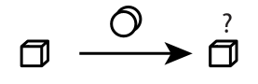
- A1 : Recherche de l’état final :

La transformation est un ajout et on cherche l’état final, il faut faire une addition :  Ex : Il y a 15 coquillages dans un seau, on en rajoute 9. Combien y en a-t-il maintenant ?  ou, dans un contexte ordinal : Fabien joue au jeu de l’Oie, il est sur la case 13, il obtient 5, où arrivera-t-il ? | La transformation est un retrait et on cherche l’état final, il faut faire une soustraction :  Ex : Il y a 25 coquillages dans un seau, on en enlève 7. Combien y en a-t-il maintenant ?
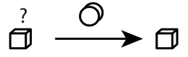
- A2 : Recherche de l’état initial :

La transformation est un ajout et on cherche l’état initial, il faut faire une soustraction :  Ex : On ajoute 6 coquillages dans un seau, il y en a maintenant 22. Combien de coquillages y en avait-il avant qu’on en rajoute ? | La transformation est un retrait et on cherche l’état initial, il faut faire une addition :  Ex : On retire 6 coquillages dans un seau, il y en a maintenant 15. Combien de coquillages y en avait-il avant qu’on en enlève ?
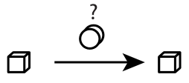
- A3 : Recherche de la transformation :

La transformation est un ajout et on cherche la transformation, il faut faire une soustraction :  Ex : Il y avait 15 coquillages dans un seau, on en a rajouté et maintenant il y en a 27. Combien en a-t-on rajouté ? | La transformation est un retrait et on cherche la transformation, il faut faire une soustraction :  Ex : Il y avait 25 coquillages dans un seau, on en a enlevé et maintenant il y en a 14. Combien en a-t-on enlevé ?

- B : Composition de deux états

C’est le cas des problèmes parties/tout dans le cas cardinal uniquement.

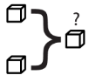
- B1 : Recherche du tout :

Il faut faire une addition.
Ex : Il y a 15 garçons et 12 filles dans cette classe. Combien y-a-t-il d’élèves ?

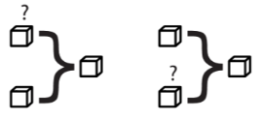
- B2 : Recherche d’une partie :

Il faut faire une soustraction.
Ex : Une corbeille est remplie de pêches et d’abricots. Il y a 25 fruits dont 14 abricots. Combien y-a-t-il de pèches ?

- C : Comparaison d’états
Ces exercices font intervenir « de plus » ou « de moins » sans indiquer forcement l’opération.
Les écarts peuvent être positifs ou négatifs.
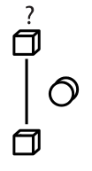

- C1 : Recherche de l’état que l’on compare à un autre :

Ex : Il y a 2 seaux. Le premier contient 13 coquillages, le deuxième en a 3 de plus. Combien y-a-t-il de coquillages dans le deuxième seau ?
ou Le kilo d’abricots coûte 2,10 € dans le magasin A et coute 60 centimes de moins au magasin B. Combien coûte un kilogramme d’abricots dans le magasin B ?

- C2 : Recherche de l’état qui sert de référence lors de la comparaison :

Ex : Il y a 2 seaux. Le premier contient 13 coquillages, 3 de plus que dans le deuxième. Combien y- a-t-il de coquillages dans le deuxième seau?
ou Le kilo d’abricots coûte 2,10 € au magasin A soit 60 centimes de moins que dans le magasin B. Combien coûte un kilogramme d’abricots dans le magasin B ?

- C3 : Recherche de la comparaison :

Ex : Un premier seau contient 13 coquillages et un deuxième 19. Combien de coquillage y a-t’il en plus dans le deuxième seau ?
ou Le kilo d’abricots coûte 2,10 € dans le magasin A et 1,75 € dans le magasin B. De combien est-il plus cher dans le magasin A ?

- Composition de transformation
On peut chercher l’un des trois états ou l’une des deux transformations, lesquelles peuvent être additives ou soustractives ou la transformation composée.

T₁ T₂
Codage : E_{initial} −−−→ E_{inter} −−−→ E_{final}

La composition de transformation fait appel à un grand nombre de cas. Des exercices peuvent être donnés en approfondissement.

Nous utilisons dans la suite du document les codes A1, A2, A3, B1, B2, C1, C2 et C3 pour classer les exercices dans les différents murs.
Nous considérons le mur franchi lorsque le choix de l’opération est correct. Les erreurs de calcul ne doivent pas être prises en compte dans le passage des murs. Cependant, la compétence « Calculer » doit être travaillée par ailleurs.
Il peut être envisagé de demander d’effectuer l’opération sans qu’elle soit évaluée.
Descriptif de l’évaluation :
Pour l’évaluation de CM1 :  - Exercice 1 : type A1  - Exercice 2 : type B1  - Exercice 3 : type C3  - Exercice 4 : type A3  - Exercice 5 : type B2  - Exercice 6 : type C1  - Exercice 7 : type C2  - Exercice 8 : type A2 | Pour l’évaluation de CM2- 6e :  - Exercice 1 : type A1  - Exercice 2 : type B1  - Exercice 3 : type C3  - Exercice 4 : type A3  - Exercice 5 : type A3 ordinal  - Exercice 6 : type B2  - Exercice 7 : type C1  - Exercice 8 : type C2  - Exercice 9 : type A2
Les exercices 2 des évaluations diffèrent au niveau du contexte (plus complexe en CM2 – 6e, faisant intervenir une superficie en km²).
Nous considérons qu’un exercice est validé si l’élève écrit :
- Une opération en ligne
- Une opération posée
- Une opération à trou
- Un schéma avec présence de l’opération
Par exemple, pour l’exercice 3 : « En 2011, Clermont-Ferrand comptait 140 957 habitants. Vichy comptait 24 992 habitants. Combien y avait-il d’habitants de plus à Clermont? », nous acceptons :
- 140 957 – 24 992 =

- 140 957
- 24 992

- 24 992 + ………… = 140 957

+ ?
- 24 992 140 957

Pour l’évaluation de CM1, le palier 1 est atteint si les exercices 1 et 2 sont validés, le palier 2 si les exercices 3 et 4 sont validés et le palier 3 si les exercices 5, 6, 7 et 8 sont validés.
Pour l’évaluation de CM2 – 6e, le palier 1 est atteint si les exercices 1 et 2 sont validés, le palier 2 si les exercices 3,4 et 5 sont validés et le palier 3 si les exercices 6, 7, 8 et 9 sont validés.
Quelques précisions :
- Pour les élèves de CM1, l’évaluation est présentée en deux parties afin de la proposer en deux temps si besoin.
- La partie « Invente ton énoncé » permet un prolongement pour les plus rapides.
Pré-requis :
Pour les CM2-6e : nombres décimaux.

Prolongement :
Une banque d’exercices classés selon les différents murs sera proposée ultérieurement.
Evaluation CM1

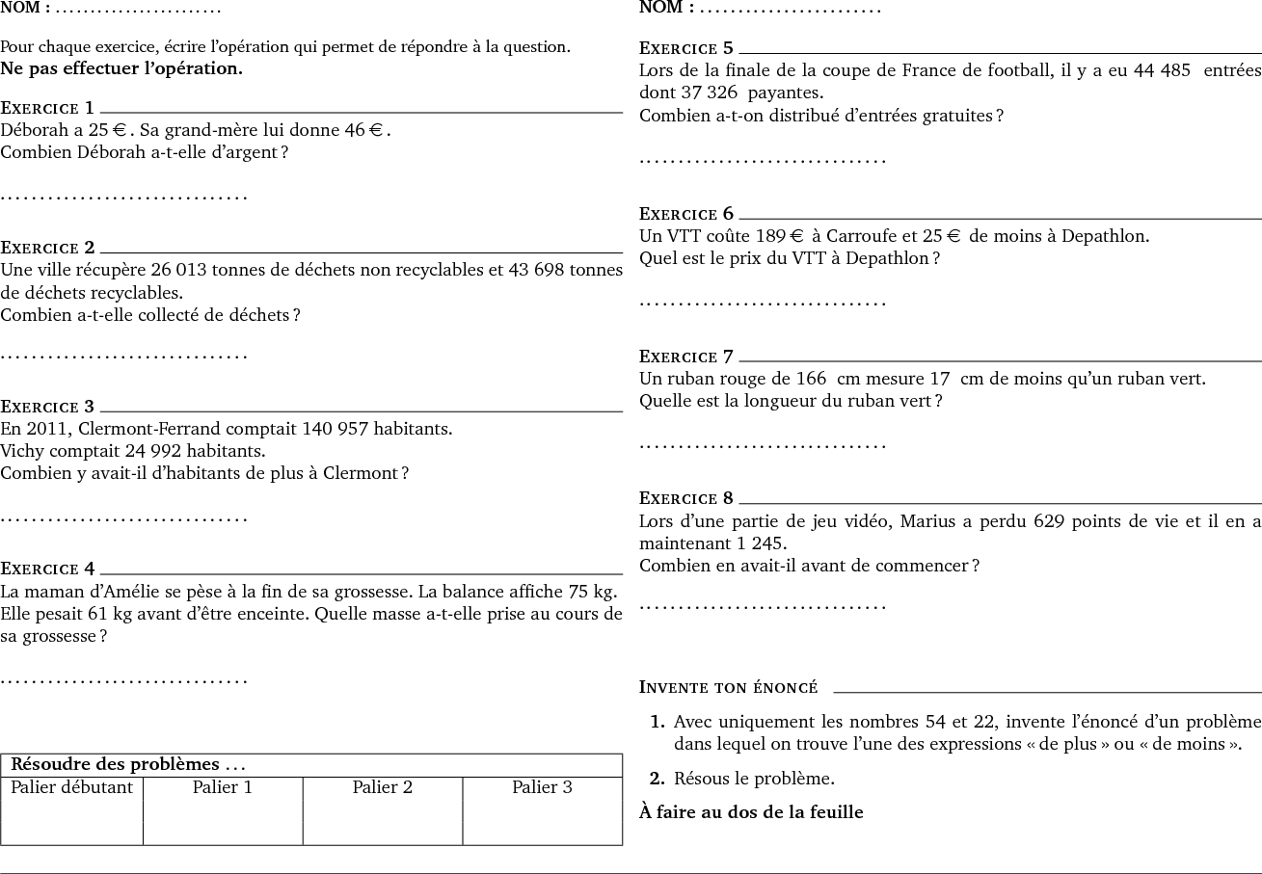

Lien : eval_pb_additifs_CM1.pdf

Evaluation CM2-6e

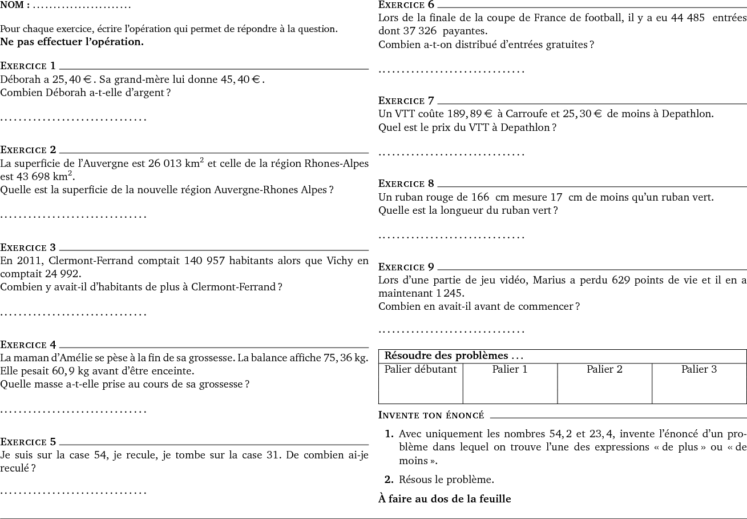

Lien : eval_pb_additifs_CM2-6e.pdf

Ce document peut faire l’objet de modifications ultérieures par ses auteurs.

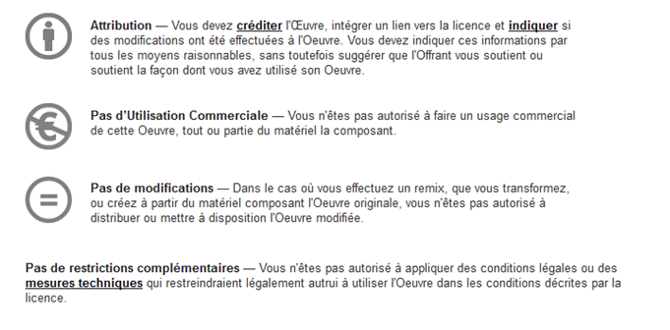
Ce document est sous licence Créative Commons

AUTEURS : Fabrice Barthelemy,
Séverine Caffe,
Pierre Caffe,
Audrey Cottin,
Laure Guerin,
Jacqueline Mazzocchi,
Michèle Vallé

TITRE : Parcours d’évaluation au cycle 3 :
Thème: Résoudre des problèmes additifs avec des nombres décimaux

EDITEUR : IREM de Clermont-Ferrand

DATE : Novembre 2017

PUBLIC CONCERNÉ : Enseignants de cycle 3
(Primaire et Collège)

MOTS CLÉS : Parcours d’évaluation - Problèmes additifs –
Typologie de Vergnaud – Additions – Soustractions - Nombres entiers et décimaux

FORMAT A4 : Nombre de pages : 13

